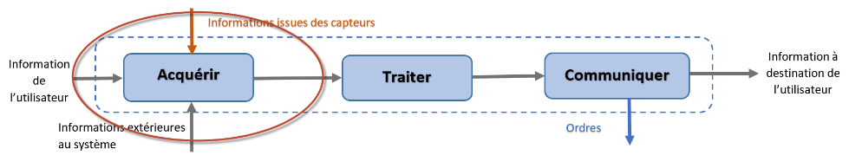

Les capteurs sont des éléments de la chaine d’information.
Ils réalisent la fonction Acquérir.
Un capteur à pour fonction d’acquérir des grandeurs physiques* (température, luminosité, présence, distance …) qu’il transforme en signaux numériques ou analogiques afin que ceux-ci puissent être traités par l’interface.
*Les grandeurs physiques peuvent provenir du système lui-même, être une information extérieure au système ou encore être une consigne de l’utilisateur.
Connaissances
- Capteur
- Actionneur
- Interface
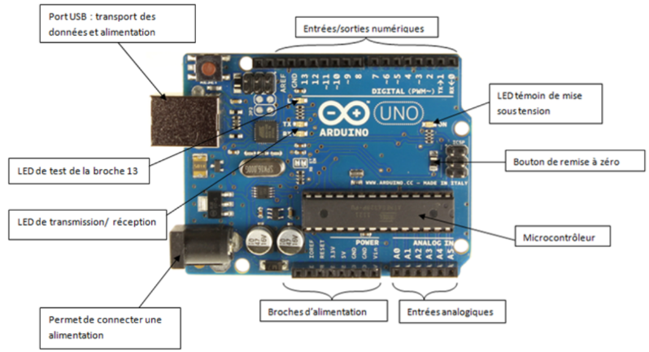
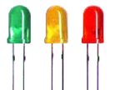
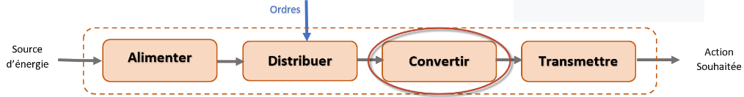
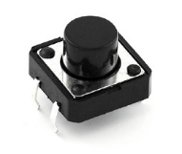
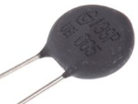
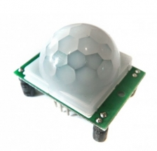
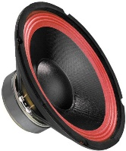
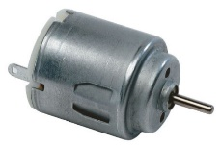
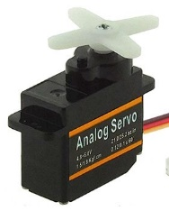

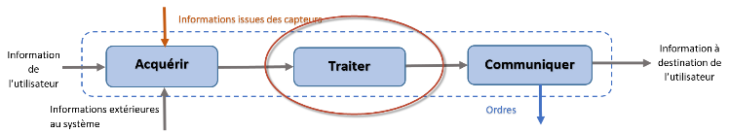
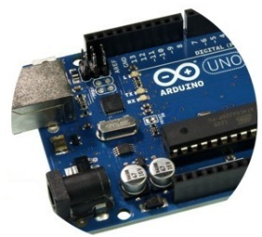

L’interface réalise la fonction Traiter de la chaine d’information.
L’interface à pour fonction de recevoir et traiter les informations des capteurs connectés à ses entrées analogiques ou digitales (numériques).
Elle va ensuite transmettre des ordres à la chaine d’énergie qui permettront de produire les actions souhaitées grâce aux actionneurs du système, connectés aux sorties de l’interface.
Bouton poussoir
Capteur de température
Capteur infrarouge
Haut-Parleur
Diodes électroluminescentes
(LED)
Moteur
Servomoteur
Les actionneurs sont des éléments de la chaine d’énergie.
Ils réalisent la fonction Convertir.

Un actionneur à pour fonction de convertir l’énergie qu’il reçoit en une action commandée depuis la chaine d’information.
Par exemple : Le moteur transforme l’énergie électrique en énergie mécanique afin de produire un mouvement.
Carte Arduino Uno
Liens avec : Le parcours avenir
Fiche ONISEP métiers par secteur :
Les métiers et l'emploi dans l'électronique

http://www.onisep.fr/Decouvrir-les-metiers/Des-metiers-par-secteur/Electronique/Les-metiers-et-l-emploi-dans-l-electronique

